叶县中等专业学校

机电技术应用专业人才培养方案

一、 专业名称（专业代码）

机电技术应用（660301）

二、 招生对象、学制、学历

招生对象：初中毕业生或具有同等学力

学制：3年

学历：中专

三、 培养目标与人才规格

培养目标：

本专业坚持立德树人，面向制造类企业，培养具有良好的职业道

德和职业素养，掌握机电技术应用专业对应职业岗位必备的知识与技

能，能从事机电设备、自动化设备和生产线安装、调试、运行、检测

和维修等工作，德智体美劳全面发展的高素质劳动者和技术技能型人

才。

人才规格：

㈠ 专业知识和技能要求

1）识读图样能力：具有识读中等复杂机械零件图、装配图，电

气原理图、接线图，液压、气动系统图的能力；具有应用计算机

绘图软件绘画机械和电气图样的能力；

2）工量具及仪表选用能力：具有常用机械加工工具、量具、刀

具选用的能力；具有常用电工、电子仪表选用的能力；

3）材料及元器件选用能力：具有常用金属材料的选用能力；具有

识别和选用导线、低压电器、传感器及常用电工电子元件的能力；

具有选用常用液压和气动元件的能力；

4）机电设备的使用能力：具有识读常用机电设备技术资料的能力；

具有操作常用机电设备的能力；具有维护和保养常用机电设备的

能力；具有机电设备常见故障排除的基础能力；

5）机电产品的制作能力：具有识读各种工艺卡片的能力；具有

手工制作简单机械零件的能力；具有运用常用机电设备制作简单

机械零件的能力；具有制作简单电子产品的能力；具备 PLC 程序

编制的基础能力；具有简单机电设备机械装调的基础能力；具有

常用电气控制线路装调的基础能力；具有常用液压、气动系统装

调的基础能力；具有机电产品制作质量控制的能力。

㈡ 专业方向特定能力要求

1） 机电设备安装与调试:具有编制和实施机电设备机械或电气

安装工艺的能力；具有典型机电设备整机调试的能力；具有机电设备

机械修复或电气故障排除的能力；具有运用 PLC 及变频技术对机电设

备实施电气控制改造的基础能力。

2） 机电产品维修:具有编制和实施机电产品机械或电气调试工

艺的能力；具有典型机电产品整机调试的能力；具有典型机电产品机

械或电气故障诊断及检测的能力；具有机电产品机械修复或电气故障

排除的能力；具有对机电设备实施电气控制改造的基础能力。

㈢ 从业素质

1）具有良好的职业道德，能自觉遵守行业法规、规范和企业规

章制度；

2）以良好的心理素质，守信、守时、勤奋、吃苦耐劳的精神和

良好的人际交往能力开展机电设备生产操作和维修岗位的工作；

3）具有良好的团队精神、协作意识和服务意识；

4）具有获取信息、学习新知识的能力；

5）具有借助词典阅读外文技术资料的能力；

6）具有一定的计算机操作能力；

7）具有安全文明生产、节能环保和遵守操作规程的意识。

四、职业（岗位）面向、职业资格及继续学习专业

职业（岗

专门化方向

职业资格要求

继续学习专业

位）



机电设备安装与调试

机电产品维修

本科：

机修钳工

电工

机修钳工（中级） 高职：

机械设计制造及其自

动化

电工（中级）

机电一体化技术

装配钳工

工具钳工

装配钳工（中级） 机电设备维修与管理

工具钳工（中级） 自动化生产设备应用

机械工程

电气工程及其自动化

五、专业职业能力分析

工作领 工作任务

工作任务

职业技能

开设课程

域

（一）作业

前的环境 1.能对作业环境进行选择和整理；

准备和安 2.能准备安装的各项安全措施。

全检查

1.能读懂设备资料并掌握主要安装精度要求；

2.会阅读电子技术文件（如office、CAD）；

（二）作业 3.会熟练查阅常用手册(使用手册)、机床或设备

前的技术 的使用说明书或操作手册等；

准备

4.能读懂设备安装工艺；

5.会查阅机电设备的国家标准，了解一些常用的

非国际标准（如英制）。

1.能正确选择起重工具与设备；

2.能正确选用工具、量具、量仪（如板手、游标

卡尺、百分表、千分表、水平仪等）；

（三）作业 3.能正确核对机械零部件的规格、数量；

前的物质 4..会刃磨钻头；

一、机电设

准备

5.能正确维护常用工具；

6.能复核地脚螺栓规格；

7.能复核基础尺寸；

备的机械安

装与检测

8.能正确填写并处理测量数据。

1.能正确清洗零部件；

1.机电设备的

机械安装

2.能进行零部件的防锈处理；

3.能识别各种常用润滑件；

4.能正确润滑零部件；

5.能正确执行安全操作规程；

6.能读懂零部件的装配图、机械传动系统图、设

备总装图；

7.能正确使用常用工具、量具、夹具；

8.能正确使用常用起重工具、设备；

9.能正确装配零部件、传动部件等机电设备的机

械部分；

2.机电设备的

气液电控制系

统的安装技术

3.机电设备运

行与维护

机电 设

备安 装

与调试

（四）机电

设备的机

械拆装

4.机电设备的

调试与检测

10 能正确使用相关量具校验机械精度（位置精

度）；

11.能操作典型的通用机电设备。

（一）作业

前的环境 1.能对作业环境进行选择和整理；

准备和安 2.能准备安装的各项安全措施。

全检查

1.能识读常用电气元件的图形符号和文字符号；

（二）作业

二、机电设 前的技术

准备

2.能识读液压和气动元件的图形符号；

3.会阅读电子技术文件（如office、CAD）；

4.会查阅各种技术资料和国家标准。

备的气液电

控制系统的

1.能正确选用常用电工工具和电工仪器仪表（如

（三）作业 验电笔、钢丝钳、万用表、摇表等）；

安装

前的物质 2.能正确核对液压、气动及电器元件，材料的规

准备

格、数量；

3.能正确使用相关工具。

1.能正确执行电气操作安全规程；

2.能读懂电气原理图与装配图；

3.能正确识别元器件及电气材料（如按钮、接触

（四）电气

安装

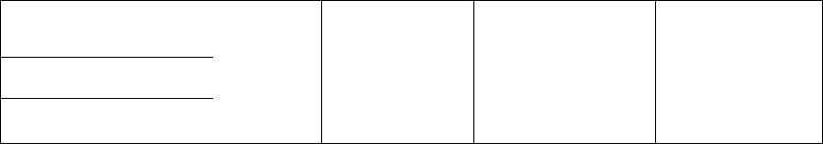

工作领 工作任务

域

工作任务

职业技能

开设课程

器、导线等）；

4.能正确使用相关工具（如各种螺丝刀、万用表

等）；

5.能正确安装元器件及电气线路（有关电柜、控

制按钮箱、各种限位开关、压力开关、安全报警

装置等。

（五）液压 1.能正确执行操作安全规程；

传 动 与 控 2.能读懂液压回路的工作原理图；

制 系 统 安 3.能正确识别各种液压元件、管件、连接器件、

装

连接附件、密封垫料；

4.能正确安装液压回路。

（六）气动 1.能正确执行操作安全规程；

系统安装

2.能读懂气动回路的工作原理图；

3.能正确识别各种气动元件、气动管件、连接器

件、连接附件、密封垫料；

4 能正确安装气动回路。

1.能正确执行操作安全规程；

2.能读懂设备资料；

3.能读懂设备安装中机械、电气不同技术标准；

4.能正确选择起重工具与设备；

5.能正确选用工具、量具、量仪；

6.能正确联接机电设备各系统。

三、机电设

备运行与维 （一）机电

设 备 各 系

统间联接

护

（二）设备 1.能正确使用校正工具；

水平调整 2.能正确调整设备水平；

3.能正确紧固设备。

（三）设备 1.能正确使用润滑工具

紧固

2.能按润滑图表润滑设备。

润滑

1.能正确执行机电设备安全操作规程；

（一）安全 2.会检查安全设施（如安全栅栏、网罩、警示标

四、机电设

备的调试与

检测

设施检查

志）；

3.能正确判别机电设备中安全器件的完好性。

1.能正确执行电气安全操作规程；

2.会正确查阅相关标准；

（二）电气 3.会使用现代常用检测仪器；

系统检查

4.会正确检查电气系统安装的完整性、可靠性；

5.会正确检查接地系统的可靠性；

6.会正确检查电气绝缘性。

1.能正确执行安全操作规程；

2.会正确查阅相关标准；

3.会正确使用常用工量具（如游标卡尺、百分表、

千分表、水平仪、角尺、直尺等）；

4.会使用现代常用检测仪器；

5.能正确测量位置公差；

（三）机械

系统检查

6.会正确检查机械联接的可靠性；

7.会正确检查传动系统的传动状况；

8.会正确检查机械润滑系统。

1.能正确执行安全操作规程；

2.会正确查阅相关标准；

（四）气动

系统检查

3.会正确检查管路连接的正确性和可靠性；

4.会正确检查气动元件（驱动、控制、执行、辅

助元件）的完好性

1.能正确执行安全操作规程；

（五）液压 2.会正确查阅相关标准；

传 动 与 控 3.会正确检查管路连接的正确性和可靠性；

制 系 统 检 4.会正确检查液压元件（驱动、控制、执行、辅

查

助元件）的完好性；

5.会正确检查液压元件的初始状态。

（六）电气 1.能正确执行电气操作安全规程；

系统预调试 2.能正确使用仪器仪表（钳流表、电流表、电压

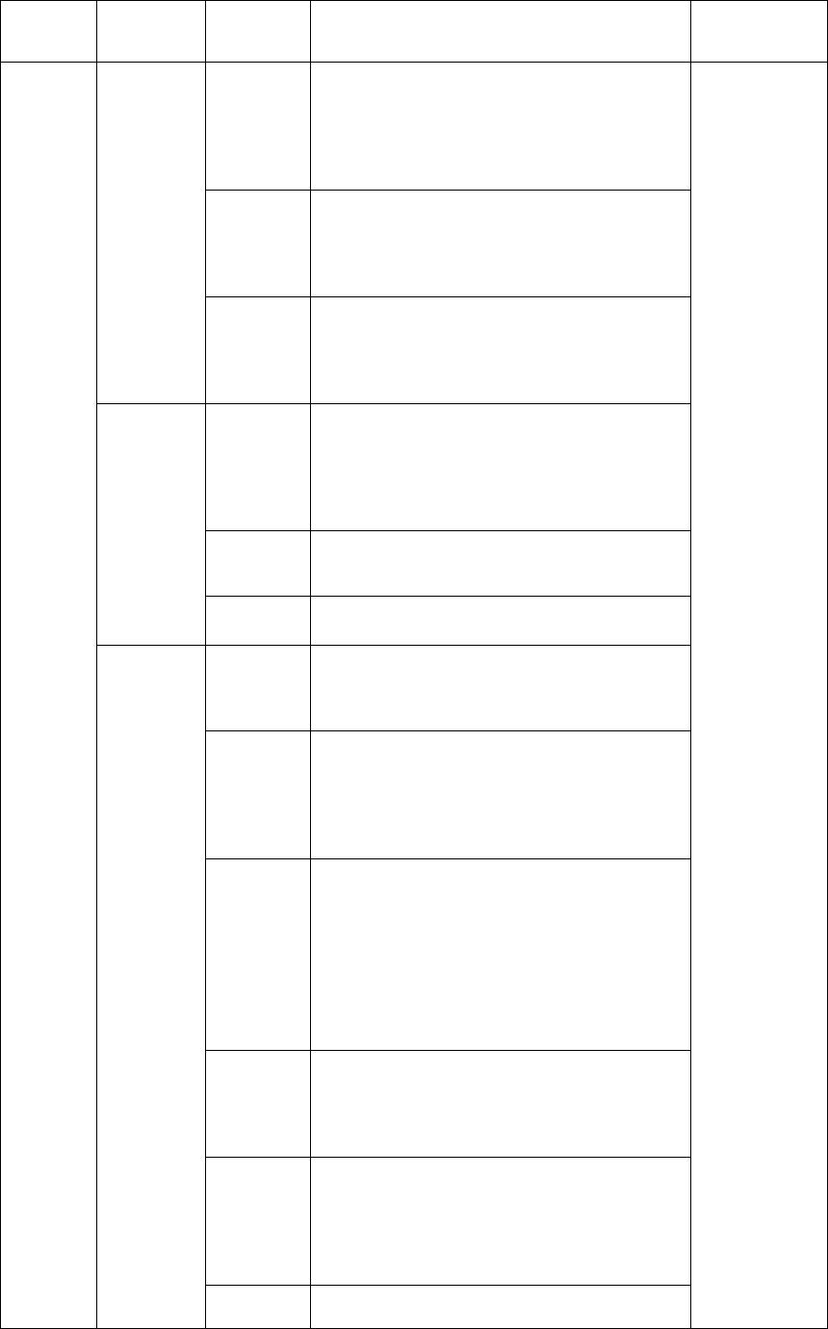

工作领

域

工作任务

工作任务

职业技能

开设课程

表、万用表、兆欧表、示波器等）；

3.能正确处理各类测试数据；

4.能正确读懂电气原理图；

5.能识别各种电气元器件；

6.能正确设定常用电气设备控制系统元器件的

基本参数（过电流保护值、时间）；

7.会正确操作PLC（会输入 PLC 程序，并会判断

运行结果）

8.能正确判断相关用电设备所需的电压等级；

9.能正确预调试各电气部件（通电顺序）。

1.能正确执行安全操作规程；

2.能查阅相关标准；

3.能正确使用常用工具（钳流表、电流表、电压

表、万用表）；

4.能正确处理各类测试数据；

（七）无负 5.会操作计算机办公软件；

载调试

6.能正确判断PLC 运行结果；

7.能正确进行设备的试运转（点动、单机、联动）；

8.能检测空载下的机电设备；

9.能读懂电气原理图并正确判断应有的响应；

10.能正确修正常用电气设备控制系统元器件的

基本参数（过电流保护值、时间）。

1.能正确执行安全操作规程；

2.能查阅相关标准；

3.能正确使用常用工具（钳流表、电流表、电压

表、万用表）；

4.能正确处理各类测试数据；

（八）工况 5.会操作计算机办公软件；

调试

6.能正确判断PLC 运行结果；

7.能正确进行设备的试运转（点动、单机、联动）；

8.能检测工况下的机电设备；

9.能读懂电气原理图并正确判断应有的响应；

10.能正确修正常用电气设备控制系统元器件的

基本参数（过电流保护值、时间）。

1.能正确记录调试数据；

2.能正确备份调试的数据；

3.会操作计算机办公软件；

4.能正确采集电脑与机电电气控制系统的通讯

数据。

（九）数据

记录备份

1.能正确使用常用工具（百分表、游标卡尺、千

分表等）；

2.能正确识读机械传动原理图和传动装置工作

图（如带传动、齿轮、蜗轮蜗杆，丝杆等）；

3.能正确找正传动元件的轴线（联轴器、离合

（十）机械 器）；

装置调整

4.能调整机械传动装置的匹配参数间隙、同轴度

等（如轴承、轴）；

5.能正确使用装配所需的常用设备和工量具（台

钻、砂轮机、电动工具、水平仪、角尺、直尺、

游标卡尺、分厘米、百分表、千分表等）；

6.能正确测量设备的形状、位置公差。

1.能正确查阅相关标准；

（十一）气 2.能正确使用相关工具；

动 系 统 调 3.能正确识别气动元器件；

整

4.能正确调整气动元件及系统各点的压力值及

流量等。

（十二）液 1.能正确查阅相关标准；

压 传 动 与 2.能正确使用相关工具；

控制系统 3.能正确识别液压元器件；

调整

4.能正确调整液压元件及系统各点的压力值及



工作领 工作任务

域

工作任务

职业技能

开设课程

流量等。

（十三）电 1.能正确查阅相关标准；

气系统调 2.能正确使用常用工具；

整

3.会正确调整电气设备各参数设定值。

1.能正确查阅相关标准；

2.能正确选用常用的测量器具（如测温仪、示温

片、温度传感器等）；

五、机电设

备的检测

（一）温升

检测

3.能正确检测和记录高速、高温部位的温度；

4.能正确判断温升异常点。

1.能正确查阅相关标准；

（二）振动 2.能正确进行噪声的防护；

测量

3.能正确选用常用的振动检测仪、噪声检测仪；

4.能正确测量并处理振动、噪声的数据。

1.能正确查阅相关标准；

2.能正确选用检测工具（安全）；

3.能正确检查设备的泄漏点（油、气等管系各连

接点的阀类部件）；

（三）泄漏

检测

4.能正确标识设备的泄漏点。

1.能正确查阅相关标准；

（四）转速 2.能正确选用转速检测工具；

检测

3.能正确检测典型机电设备传动的转速；

4.能正确记录数据。

1.能正确查阅相关标准；

2.能正确选用检测工具；

3.能正确检测连接、接地的可靠性和绝缘性能。

（五）电气

安全检测

1.能正确查阅相关标准；

（六）气动 2.能正确选用检测工具；

系统检测

3.能正确检测压力与流量；

4.能正确检测安全装置的可靠性。

（七）液压 1.能正确查阅相关标准；

传 动 与 控 2.能正确选用检测工具；

制系统检 3.能正确检测压力与流量；

测

4.能正确检测安全装置的可靠性。

（一）作业 1.能对作业环境进行选择和整理；

前 的 环 境 2.能准备安装的各项安全措施。

准备和安

全检查

机电产品

维修

一、机电设

备的调试与

检测

（二）作业

1.能读懂设备资料并掌握主要安装精度要求；

前 的 技 术 2.会阅读电子技术文件（如office、CAD）；

准备

3.会熟练查阅常用手册(使用手册)、机床或设备

的使用说明书或操作手册等；

4.能读懂设备安装工艺；

5.会查阅机电设备的国家标准，了解一些常用的

非国际标准（如英制）。

1. 机电设备的

维护

2.机电设备的

调试与检测

3.机电产品的

机械故障诊断

与排除

4.机电产品的

气液电控制系

统的故障诊断

与修复

（三）作业 1.能正确选择起重工具与设备；

前 的 物 质 2.能正确选用工具、量具、量仪（如板手、游标

卡尺、百分表、千分表、水平仪等）；

3.能正确核对机械零部件的规格、数量；

4..会刃磨钻头；

5.能正确维护常用工具；

6.能复核地脚螺栓规格；

7.能复核基础尺寸；

准备

8.能正确填写并处理测量数据。

（四）机电 1.能正确清洗零部件；

设 备 的 机 2.能进行零部件的防锈处理；

械拆装

3.能识别各种常用润滑件；

4.能正确润滑零部件；

5.能正确执行安全操作规程；

6.能读懂零部件的装配图、机械传动系统图、设



工作领 工作任务

域

工作任务

职业技能

开设课程

备总装图；

7.能正确使用常用工具、量具、夹具；

8.能正确使用常用起重工具、设备；

9.能正确装配零部件、传动部件等机电设备的机

械部分；

10 能正确使用相关量具校验机械精度（位置精

度）；

11.能操作典型的通用机电设备。

1.能正确执行安全操作规程；

2.能正确查阅和执行相关标准；

3.能正确清洁设备。

二、机电设 （一）机电

设备清洁

备的维护

1.能正确执行安全操作规程；

2.能正确查阅相关标准、能正确应用润滑图表；

（二）机电 3.能正确识别各类润滑介质；

设备润滑

4.能正确判别各类润滑介质的质量；

5. 能正确查找设备的各润滑点；

6.能正确使用润滑工具和设备。

1.能正确查阅和执行相关标准（紧固顺序、扭

（三）机电 矩）；

设备紧固

2.能正确选用紧固工具；

3.能正确应用防松技术和工艺。

1.能正确查阅和执行相关标准；

（四）机电 2.能正确选用工具；

设备调整

3.能正确进行配合调整；

4.能正确调整运行参数。

1.能正确执行安全操作规程；

2.能正确查阅相关标准；

3.能熟练使用巡检器具；

（五）设备

巡检

4.通过观察能判断设备（包括电动机等）运行异

常状态（如振动、噪声、温升等）；

5.能读懂指示仪表的数据；

6.能正确填写巡检记录单（巡检点、标准）。

（六）冷却 1.能正确判断设备冷却液的有效性；

2.能正确更换冷却液。

（一）机械 1.能读懂机电产品装配图；

液更换

三、机电产

品的机械故

障诊断与排

除

故障诊断

2.能正确查明机械故障点。

1.能读懂机电设备装配图及原理图；

2.能正确拆装机电产品部件；

3.会正确使用常用的工夹量具；

4.能正确调整传动件配合（轴承间隙、丝杆传

动）；

（二）机械

故障排除

5.会修复机械零部件（变速箱、运动副）；

6.会调整恢复整机精度。

1.能正确查阅相关标准；

2.能读懂电气原理图及安装图；

3.能正确识别和检测电气元器件；

4.会正确使用常用仪表（如万用表、钳型表等）；

5.能正确检测各工作点的参数；

四、机电产

品的气液电

控制系统的

故障诊断与

修复

（一）电气

故 障 诊 断

与排除

6.能正确判断PLC 运行结果；

7.能正确分析故障现象，并判断故障范围；

8.能正确查找各种常见故障（如电阻法、电压法、

短路法等）；

9.能正确排除电气故障（更换电气易损部件）。

1.能正确查阅相关标准；

（二）气动 2.能读懂气动原理图；

系 统 故 障 3.能正确读取仪器仪表数值；

诊 断 与 修 4.能通过故障现象分析判断故障范围、找出故障

理

点；

5.能正确排除故障（正确更换气动元件）。

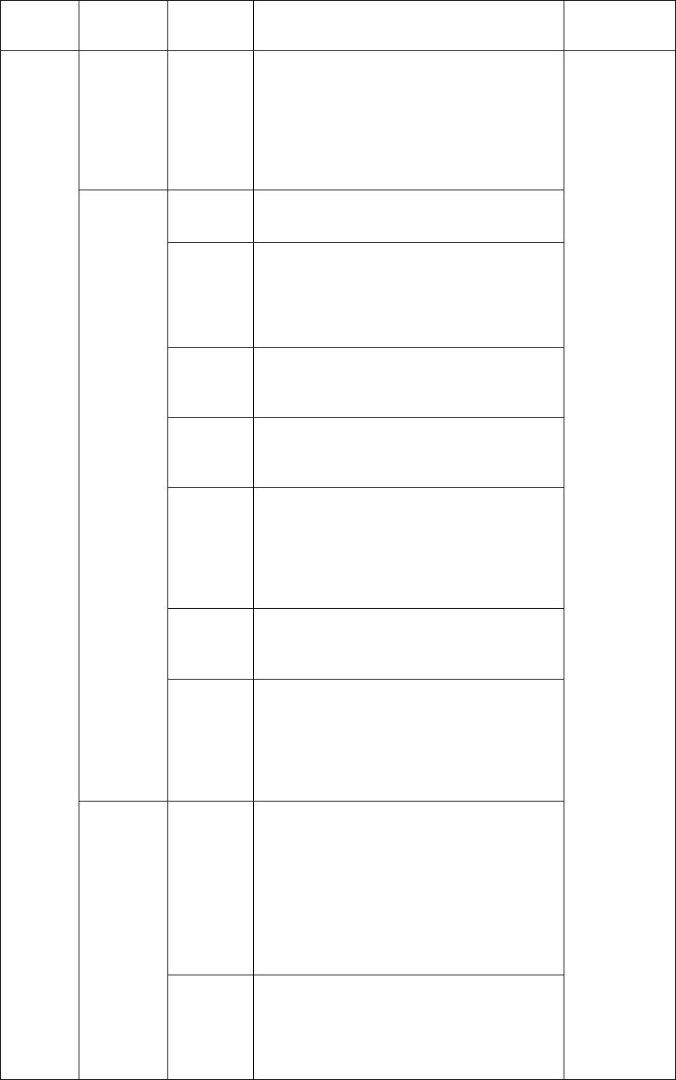

工作领 工作任务

域

工作任务

职业技能

开设课程

1.能正确查阅相关标准；

2.能读懂液压原理图；

（三）液压

传 动 与 控 3.能正确阅读仪器仪表；

制 故 障 诊 4.能通过故障现象分析判断故障范围、找出故障

断与排除

点；

5.能正确更换液压元件。

六、课程结构与教学时间分配

（一）课程结构

顶岗实习

综合实训

机电设备安装与调试方向

机电产品维修方向

专业选修课

专

业

（

技

能

）

方

向

课

专

业

技

能

课

1.电机与变压器

2.工厂供电

1.机电设备的机械安装与检测

1. 机电设备的调试与检测

2.机电设备的维护

3.机电产品的机械故障诊断

与排除

3 液压与气压传动

4.数控编程基础

2.机电设备的气液电控制系统

的安装技术

3.机电设备运行与维护

4.机电设备的调试与检测

4.机电产品的气液电控制系统

专

业

核

心

课

金

属

加

工

与

实

训

能电

工

电

电气系

技

术

统气 专

安动

装与

调液

试压

系

机

械

基

础

统安装

与调试

电

机

械

制

图

项

实

训

编

程

与

应

用

子

技

术

与

技

义中健职

国康业

特教生

色育涯

哲

学

与

人

生

计

算

机

应

用

基

础

体

育

与

健

康

公

职

业

道

德

与

法

治

公共选修课

共

艺

术

公

1.劳动教育

2.职业健康与安全

3.环保教育

4.普通话

语

文

数

学

英

语

历

史

共基

础课

中国特色社

会

主义

职业生涯设计与

心理健康

5.安全教育

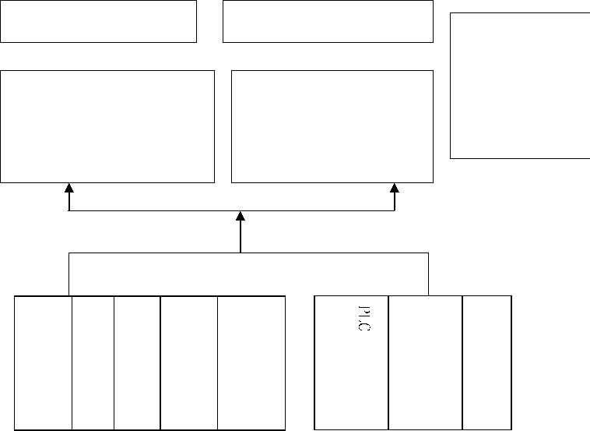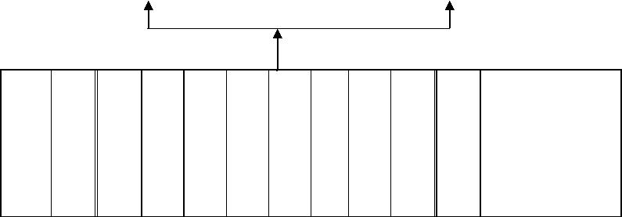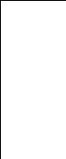

（二）教学时间分配

考试

周数

机动

周数

教学周数

学期

学期周数

周数

二

三

20

20

18

1

1

1

1

1(电工电子技术基础与技能训练)

1(电气系统安装与调试实训)

1(PLC 编程与应用技术实训)

18

1(机电设备的机械安装与检测实训)

1(机电设备运行与维护实训)

1(机电设备的调试与检测实训)

1(机电设备的调试与检测实训)

1(机电产品的机械故障诊断与排除实

训)

四

20

18

1

1

1(机电产品的气液电控制系统实训)

4(钳工考级技能训练)

4(维修电工考级技能训练)

五

20

18

1

1

4(钳工考级技能训练)

4(维修电工考级技能训练)

2(综合实训)

19(顶岗实习)

1(毕业教育)

—

—

—

—

六

20

20

总计

120

110

42

5

5



其中：综合的实践教学及教育活动周数

1(机械制图实训)



七、教学进程安排

学时数

课程教学各学期周学时

课

一

二

三

四

五

六

程 序

类 号

别

课程名称

18 周

18 周

18 周

18 周

18 周

20 周

总学时 学分

16 周 2 周 16 周 2 周 16 周 2 周 15 周 3 周 8 周 10 周 20 周

1

2

3

4

5

6

中国特色社会主义

心理健康与职业生涯

哲学与人生

32

32

32

30

2

2

2

2

2

2

2

2

德育课 必修

劳动教

职业道德与法治

劳动教育

限选 职业健康与安全

64

4

2

4

育

公

7

环保教育

共

8

语文

数学

190 12

174 11

174 11

4

4

4

4

2

3

3

3

2

2

1

2

3

2

2

2

2

2

基

9

础

10

英语

课

11

必修 计算机应用基础

体育与健康

96

126

32

6

8

2

2

程

12

2

1

2

文化课

13

14

公共艺术(美术、音乐)

历史

32

普通话

15

限选

32

2

2

安全教育

合 计 1

1046 66 22

20

12

10

4

16

17

机械基础

96

96

6

6

6

8

6

6

金属加工与实训

机械制图

18

19

94

4 1 周

专

业

专业核

心课程

电工电子技术与技能

电气系统安装与调试

PLC 编程与应用技术

气动与液压系统安装调试

小 计 1

126

6 1 周

技 20

能 21

课 22

程

158 10

4

4 1 周

4 1 周

4

94

94

6

6

2

758 48 12

154 10

14 2 周 12 2 周 2

4 4 1 周

23 专业技 机电设 机电设备的机械安装与检测

24 能方向 备安装 机电设备的气液电控制系统的安装

62

4

2

4

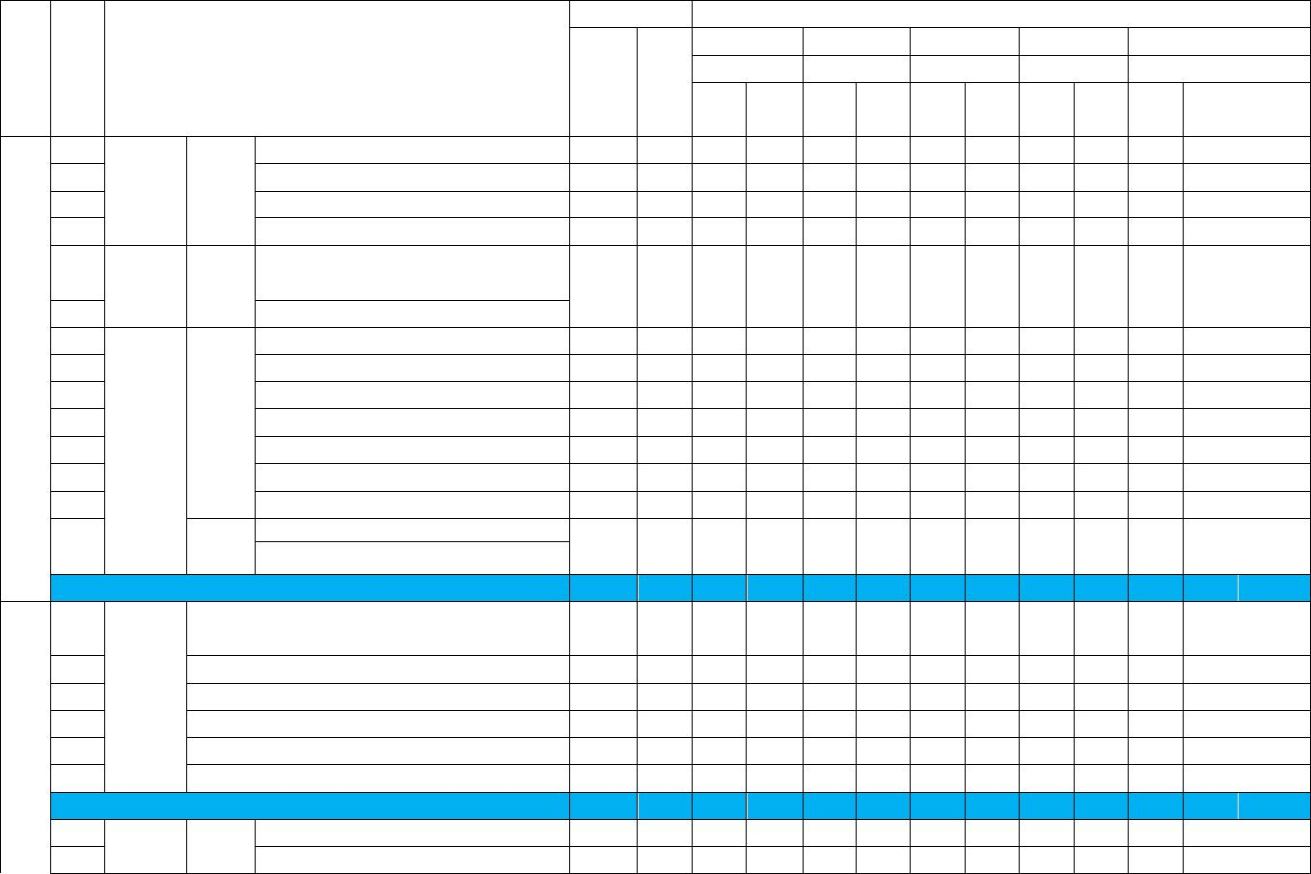

25

26

27

28

23

24

25

课程 调试向

机电设备运行与维护

机电设备的调试与检测

钳工考级技能训练

122

8

4 1 周 4

4 1 周 8

154 10

120

120

8

8

4 周

4 周

维修电工考级技能训练

机电设备的调试与检测

机电设备的维护

154 10

4

4 1 周

62

4

8

2

4

机电产品的机械故障诊断与排除

122

4 1 周 4

机电产

品维修 机电产品的气液电控制系统的故障诊

26

154 10

4 1 周 8

方向

断与修复

27

28

钳工考级技能训练

维修电工考级技能训练

120

120

8

8

4 周

4 周

小 计 2

732 48

266 17

266 17

4

6

6

14 3 周 20 8 周

29

30

31

电机与变压器

工厂供电

专业任选课程

8

8

10

10

液压与气压传动

数控编程基础

小 计 3

综合实践

顶岗实习

合 计 2

60

3

2 周

570 29

19 周

2386 145 12

16 2 周 22 2 周 24 3 周 30 10 周 19 周

其

他

教

育

活

动

专业认识与入学教育

军训

30

30

30

90

1

1

1

3

1 周

1 周

毕业教育

1 周

1 周

合 计 3

2 周

总 计

3522 214 34 2 周 34 2 周 34 2 周 34 3 周 34 10 周 20 周

注：1.总学时 3522。公共基础课程(含军训、专业认识与入学教育、毕业教育)学时占比约 32%；专业技能课(含综合实践、顶岗实习)占比约 68%。选

修课 362 学时（人文选修课程与专业选修课程），占比约 10%；

2.总学分 214。学分计算办法：第 1 至第5 学期每学期 16 学时计1 学分；专业实训教学周 1 周计2 学分；综合实践、顶岗实习 1 周计1.5 学分；

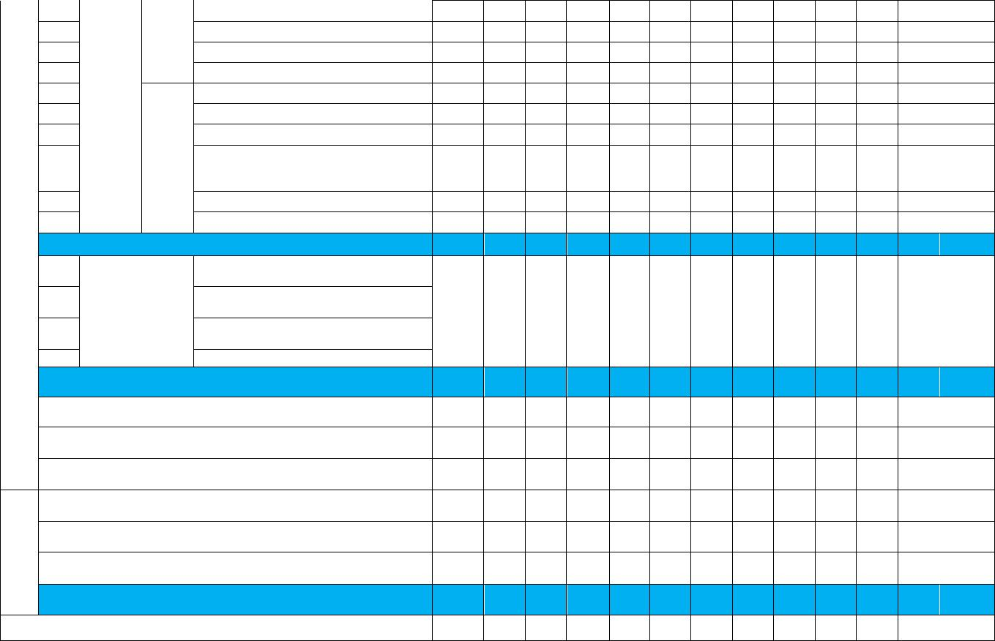

军训、专业认识与入学教育、毕业教育等活动 1 周计1 学分，共 3 学分。

八、主要课程教学要求

㈠公共基础课

序号

课程名称

主要教学内容和要求

参考学时

32

依据《中等职业学校思想政治课程标准（2020

1

2

3

4

5

6

7

中国特色社会主义

版）》开设，并与专业实际和行业发展密切结合

心理健康与职业生 依据《中等职业学校思想政治课程标准（2020

32

版）》开设，并与专业实际和行业发展密切结合

涯

依据《中等职业学校思想政治课程标准（2020

哲学与人生

32

版）》开设，并与专业实际和行业发展密切结合

依据《中等职业学校思想政治课程标准（2020

职业道德与法治

语文

30

版）》开设，并与专业实际和行业发展密切结合

依据《中等职业学校语文课程标准（2020版）》开

190

174

174

设，并注重在职业模块的教学内容体现专业特色

依据《中等职业学校数学课程标准（2020版）》开

数学

设，并注重在职业模块的教学内容体现专业特色

依据《中等职业学校英语课程标准（2020版）》开

英语

设，并注重在职业模块的教学内容体现专业特色

依据《中等职业学校信息技术课程标准（2020

信息技术

体育与健康

艺术

版）》开设

8

9

96

依据《中等职业学校体育与健康课程标准（2020

126

版）》开设，并与专业实际和行业发展密切结合

依据《中等职业学校艺术课程课程标准（2020

10

11

32

32

版）》开设，并与专业实际和行业发展密切结合

依据《中等职业学校历史课程课程标准（2020

历史

版）》开设，并与专业实际和行业发展密切结合

㈡主要专业课程教学要求

课程名称

主要内容

能力要求

(课时)

(1) 制图国家标准的基本规定；

(2)常用几何图形画法；

(3)正投影法和视图；

(4)点、直线和平面的投影；

(5)基本体的画法；

(6)组合体的视图；

(7)图样的表达方式；

(8)标准件、常用件及其规定画法；

(9)零件图；

(1)具备一定的空间想象能力和思维能力，养成规范

的制图习惯；

(2)能运用投影法的基本原理和作图方法；

(3)能识读中等复杂程度的零件图；

(4)能识读简单的装配图；

机械制图

(5)能应用一种计算机软件绘制机械图样；

(6)能使用常用的工、量具拆卸和测量零部件

(96)

(10)装配图；

(11)计算机绘图；

(12)典型零部件测绘

(1) 金属材料及热处理；

(2)热加工；

(1)会正确选用材料及其热处理的方法；

(2)能进行文明生产和安全操作；熟悉金属加工的操

作规程；

金属加工与实训

(96)

(3)冷加工；

(4)钳工实训；

(3)能说出铸造、锻压和焊接方法、工艺及设备；



(5)车工实训；

(6)铣工实训

(4)熟悉零件生产过程，能说出典型零件的加工方

法；能操作常用机械加工的设备；

(5)能使用钳工常用的工、量具，会能根据零件图，

运用划线、锯削、锉削、钻削、攻螺纹和套螺纹等

加工技术制作出合格的零件，达到钳工初级工的水

平；

(6)熟悉普通车床、铣床的结构，能正确使用车、

铣削加工常用的工、量和夹具；

(7)能按图完成简单零件的车、铣加工；

(8)能进行普通车床和普通铣床的维护和保养

(1)熟悉机械设备中常用机构的结构与工作过程；

(2)掌握主要机械零部件结构和应用特点，初步掌握

其选用方法；

(1) 机械连接；

(2) 机械传动；

(3) 常用机构；

(4)支承零部件；

(3)能说出机械润滑、密封的方法和节能环保、安全

防护措施；

(5)机械的节能环保与安全防护；

(6)典型机械的拆装、调试

机械基础

(4)了解机械连接的方法、特点，会正确拆装螺纹连

接、键连接，会正确安装、找正联轴器；会正确安

装、张紧、调试和维护 V 带（或链）传动；会正确

拆装减速器；

(94)

(5)理解轴系的结构；会正确安装、拆卸轴承；

(6)能合理选择工、量具，对典型机械进行拆装、

调试

(1)安全用电及触电急救；

(2)直流电路；

(1)能进行文明生产和安全操作；

(2)熟悉电工电子的操作规程；

(3)电容与电感；

(3)能熟练使用电工工具和电工电子仪表；

(4)会查阅电工手册及相关资料，能识读基本的电

气符号和简单的电路图；

(4)单相正弦交流电路；

(5)三相正弦交流电路；

(6)常用电器；

(5)能正确识别和选用电工电子元件；

(6)熟悉常用低压电器的结构、工作过程及应用场

(7)三相异步电动机的基本控制；

(8)常用电工、电子仪器仪表的基本使 合，会根据工作场所合理选用；

用方法；

(7)掌握电路分析的方法，能计算交、直流电路中

(9)常用半导体器件；

的电压、电流、功率等参数；

电工电子技术基础

(10)整流及滤波电路；

(11)放大电路与集成运算放大器；

(12)数字电子技术基础；

(13)组合逻辑电路和时序逻辑电路

(8)能识读简单的电气控制电路原理图；

(9)初步学会按照图纸要求安装照明电路并排除简单

故障；

与技能 (126)

(10)熟悉三相异步电动机的基本结构、类型、工作

过程及使用方法，能分析三相异步电动机的控 制

线路，初步学会安装点动与连续运行控制线路；

(11)掌握模拟电子和数字电子技术的基础知识；能

分析常见的放大电路、组合逻辑电路和时序逻辑电

路；

(12)掌握电子焊接的基本技能，会安装和调试共射

基本放大电路、家用调光台灯电路及用 555 时基电

路组成的应用电路等

(1)常用电机及变压器；

（1）熟悉变压器结构和作用，能正确接线；

(2)动力头控制线路（具有降压启动、 （2）熟悉常用电机的结构、工作过程及控制方法；

(3)能执行电气操作安全规程；

(3)机床电气控制线路的故障检查与排 （4）能选用常用电工工具和电工仪器仪表；

位置控制）的安装与调试；

电气系统安装与调 除；

（5）能读懂电气原理图、接线图及设备安装电气技

试 (158)

(4)三相交流异步电动机变频调速系统 术标准；

的接线与调试

（6）了解变频器的种类、工作过程及应用特点，会

进行变频器调试系统的接线、调试，并会设置参

数；

(7)能按图施工，完成电气控制线路的安装、调试

及常用机床控制线路的故障排除

(1)认识 PLC；

（1）能进行文明生产和安全操作；

（2）能说出 PLC 的结构、工作特点及应用场合；

(3)会合理地分配 PLC 的输入和输出端口；

(4)会正确选用和安装传感器；

PLC 编程与应用技术

（2）认识 PLC 控制系统常用的传感

器；

(94)

（3）0PLC 编程软件的使用；

（4）三相交流异步电动机的 PLC 控

(5)会使用一种 PLC 的编程软件；



制；

（5）交通信号灯的控制；

(6)传送带的位置控制线路安装与调试 (6)会根据控制要求，合理使用 PLC 的基本指令和

或机械手的动作控制

常用的功能指令完成程序的编制，并实现控制系统

的正确安装和调试

（1）液压和气压传动系统的组成及工

作过程；

（1）能进行文明生产和安全操作；

（2）掌握液压与气动基本元件的作用、职能符

号，了解其结构、工作原理，能正确识别、安装液

压与气动基本元件；

（2）液压元件的认识、选用和安

装；

（3）液压回路的安装与调试；

(4)液、电控制系统的安装与调试；

（5）气动元件的认识、选用和安

装；

（3）熟悉液压和气动基本回路的组成、作用，掌

握阅读和分析液压与气动系统图的方法，会分析液

压与气动系统的控制功能；

液压与气动系统安装

调试

（4）能根据液压与气动系统图，完成系统的安

装、调试和简单故障排除；

（94）

（6）气动回路的安装与调试；

（7）气、电控制系统的安装与调试

（5）会识读液压和气动系统的简单控制电路，并

能按要求正确完成控制电路的接线；

（6）掌握电、液、气联合调试、检测的基础知识

与技能，能对典型的机电设备实施联调

（1）能说出机电设备安装的基本规定、一般原则和

（1）常用机电设备的种类、结构；

（2）机电设备安装常用仪表及检测 安装质量要求；

技术；

（2）熟悉工程测量的基本原理、常用测量仪器的原

（3）机电设备安装的技术规范及施工 理和使用方法，能正确使用常用的测量仪表；

流程；

(3)熟悉机电设备的安装布局和施工方法，能按图施

工；

机电设备安装与检测

（4）典型机器零部件的装

配；

(154)

（4）熟练掌握典型机器零部件的结构特点和安装方

法，能完成机械传动、变速箱、间歇回转工作台等

的装配与调整；

(5)典型机电设备安装工艺

（5）掌握典型设备的安装方法和工作原理，能按图

完成典型机电设备机械和电气部分的安装、调试工

作

(1) 液压传动系统的安装与调试；

(2) 液压泵的拆装与调试；

(3) 液压缸的拆装与调试；

（1）能进行文明生产和安全操作；

（2）掌握液压传动系统的安装与

（3）熟悉液压泵的拆装与调试能；

(4) 方向控制阀及方向控制回路的安 （4）掌握方向控制阀及方向控制回路的安装与

装与调试； 调试；

(5) 流量控制阀及速度控制回路的安 （5）掌握 流量控制阀及速度控制回路的安装与调

机电设备的气液电控

装与调试；

试；

制系统的安装(62)

(6) 压力控制阀及压力控制回路的安 （6）掌握压力控制阀及压力控制回路的安装与

装与调试；

调试；

(7) 液压系统的综合应用;

(8) 气压传动系统的安装与调试

(9) 气压传动元件的安装与调试

(10) 气压传动元件的安装与调试

(11) 气压传动系统的综合应用

（7）熟悉液压系统的综合应用;

（8）掌握气压传动系统的安装与调试

（9）掌握气压传动元件的安装与调试

（10）掌握气压传动元件的安装与调试

（11）掌握气压传动系统的综合应用



(1) 控制系统安装和调试

(2) 电气控制系统安装调试

(3) 机电设备运行监控

(4) 机电设备调试

（1）能熟练调试和操控机电设备运行

（2）能看懂使用说明书，熟知所监控设备的性能

和技术参数

（3）会较熟练维护、保养监控设备

（4）会检查电气保护装置和机械防护装置

（5）能较好保持清洁卫生，环境符合设备运行要

求会调试维护机械系统，保持设备机械性能

（6）能掌握调试旋转体静平衡，了解调试动平衡

会调试电气控制电路参数

(5) 控制系统调试

(6) 常规机电设备维护

机电设备运行与维护

（122）

（7）会进行通断路检测和耐压测试会调试机电设

备参数

（8）会做设备空载和负载检查

（9） 会使用控制软件做信息处理会调试 PLC 控

制器

（10）会调试传感器和变频器

（11）会测试元件的功能并排除故障

（12）会调试液压和气动传动系统

（13）会做巡查检查工作记录

（14）会进行设备润滑管理

（15）会定期校验仪器仪表

（16）能根据说明书要求做三级保养

（17）会机械、电气和液压元器件保养



（1）常用机电设备的种类、结构；

（1）能说出机电设备安装的基本规定、一般原则

（2）机电设备安装常用仪表及检测 和安装质量要求；

技术；

（2）熟悉工程测量的基本原理、常用测量仪器的

（3）机电设备安装的技术规范及施 原理和使用方法，能正确使用常用的测量仪表；

工流程；

（3）熟悉机电设备的安装布局和施工方法，能按

机电设备的调试与检

（4）典型机器零部件的装配；

图施工；

测(154)

(5)典型机电设备安装工艺

（4）熟练掌握典型机器零部件的结构特点和安

装方法，能完成机械传动、变速箱、间歇回转工

作台等的装配与调整；

（5）掌握典型设备的安装方法和工作原理，能

按图完成典型机电设备机械和电气部分的安装、

调试工作

(1)机电设备的维修管理；

(2)机械零部件的修复；

(3)常用电动机、电器的维修；

(4)典型机电产品的维修

（1）能正确识读机电产品的机械和电气图样；

（2）能正确使用机电产品维修常用的工具、量具及

各种仪器仪表；

机电设备的维护(62)

（3）会对机电产品中机械易损件更换及修

复；

(4)能对常用电机、电器进行维修；

（5）能对典型的机电产品实施维修。

（1）能正确识读机电产品中各种仪器仪表；

（2）能正确使用机电产品故障诊断常用的工具及仪

表；

(1)机电产品运行状态的检测；

(2)机电产品的检测与故障诊断；

(3)典型机电产品的故障诊断与分析

机电产品的机械故障

诊断与排除(122)

（3）掌握机电产品故障诊断的技术和方法

（4）会对典型机电产品常见故障实施分析和诊

断

机电产品的气液电控

制系统的故障诊断与

修复(154)

装配钳工或机修钳工或工具钳工四级

职业标准要求的理论知识和技能操作

内容

具备装配钳工或机修钳工或工具钳工中级工的水

平

钳工考级技能训练

(12)

维修电工

考级技能训练

(120)

维修电工四级职业标准要求的理论知

识和技能操作内容

具备维修电工中级工的水平

（三）综合实训

学生在校内或校外实训基地完成综合实训，实训形式可以多样

化。通过综合实训，增强学生对制造类企业的感性认识，提高专业技

能，培养吃苦耐劳的敬业精神，培育沟通合作能力和责任意识，为学

生顶岗实习和毕业就业打下坚实基础。

（四）顶岗实习

主要安排在制造类企业为主的校外实训基地开展顶岗实习，实习岗位涵括

车机电设备、自动化设备和生产线安装、调试、运行、检测和维修等。学

生参加实习，让学生熟练掌握各项操作技能，适应制造类企业的管理制

度，感受制造类企业文化，接受制造类企业环境的熏陶，提高综合职业能

力，为顺利融入社会，走上机电设备、自动化设备和生产线安装、调试、

运行、检测和维修等岗位的职业道路奠定基础。

九、专业教师要求



1.专业教师任职资格

本专业教师（含实训指导教师）应具备以下任职资格：

（1）所学专业为机械设计制造及其自动化、机械工程、电气工程

及其自动等相关专业。

（2）理论教师、实训指导教师必须是大学本科学历。

（3）专业教师必须具备一项或多项中级以上技能等级证书。

（4）爱岗敬业、工作严谨、乐于奉献、热爱职业教育。

（5）专业教师特别是实训指导教师必须具备丰富的实践教学经

验，有三个月以上企业实际生产经验。

2.专业教师培养目标

（1）培养专业带头人

在现有教师中选拔 2 名具有讲师及以上职称的“双师”型教师进行

重点培养。通过到国内外相关的职业技术院校、知名企业进行培训、交

流、学习，更新理念，提高专业技术服务能力，把握专业建设方向，引

领专业改革，形成以专业带头人为核心的专业教学团队。

（2）培养骨干教师

在专任教师中选拔具有本科学历的“双师”型教师，分期分批到

企业挂职锻炼或进修学习，拓宽教师视野，更新教育理念，提高教师

的实践动手能力，使他们成为专业技术方面的技术骨干和能工巧匠，

能够主持完成学习领域的教学指导任务，对专业建设起到骨干支撑作

用。

（3）培养“双师”型教师

强化师资队伍的教育素质和技能培训，通过安排专任教师定期进

行学习或参与企业生产实践，教学实训，技术服务实践等活动，每年

至少有 4 周的生产一线实践活动经历；新教师上岗前必须在指定企业

进行至少 2 个月的专业实践训练，取得相应技能等级证书，提高青年

教师的综合素质与实践教学能力；使培养“双师”型教师达到专任教

师总数的 75%以上，形成专业水平高，具有较强动手能力的“双师”

型特色的教学团队。

十、实训基本条件

根据本专业人才培养目标的要求及课程设置的需要，校内实训

（实验）教学功能室配置如下：

教学功能室

主要设备名称

数量（台/套）

规格和技术的特殊要求

台虎钳，工作台，钳工工具

和通用量具、常用刀具

台式钻床及平口钳

摇臂钻床

40

台虎钳的钳口宽度≥150 mm

10

2

最大钻孔直径≥12 mm

最大钻孔直径≥25 mm

砂轮直径≥200 mm

平板≥1000 mm×800 mm

方箱≥250 mm×250mm×250

mm

钳工实训

砂轮机

4

平板、方箱

车床

10

20

5

1.回转直径≥320 mm；

2.主电机功率≥3 kW

1.工作台尺寸：≥250mm×

1000mm；

铣床

2.主电机功率≥2.2 kW

1.工作台尺寸≥ 630 mm ×

400 mm；

牛头刨床

1

2.主电机功率≥3kW

1.工作台尺寸≥ 200 mm ×

600 mm；

机械加工实训

平面磨床

数控车床

1

6

2.主电机功率≥7 kW

1.最大回转直径≥320 mm；

2.主轴功率≥3.7 kW

1.工作台尺寸≥ 600 mm ×

300 mm；

数控铣床

3

2.主轴功率≥3.7 kW；

3.主轴转速 n ≤80 rpm ，

min

nmax≥4000 rpm

1.机械零部件实物（螺纹联

接、键联接，轴承，传动机

构，联轴器等）

5

—

2.机械机构演示装置

1

7

—

—

机械拆装实训

机械测绘实训

3.扳手、锤子、轴承拉马等

通用拆装工具及电动工具

如起重机、泵、风机、空压

机、内燃机、机床等

4.旧机械设备

7

6

1. 减速机( 或其他机电产

品)实物或模型

—

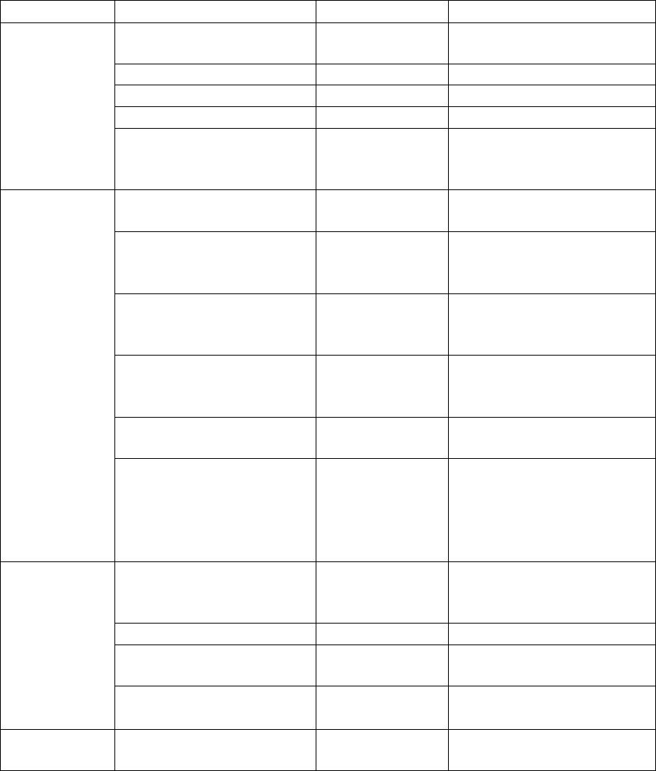

教学功能室

主要设备名称

数量（台/套）

规格和技术的特殊要求

—

2.机械拆装工具

6

3.计算机及 CAD 软件

1.液压综合实训台

2.液压元件

36

6

—

—

6

—

3.电气元件

6

—

I/O 点数不少于 24 点

—

液压系统装调

实训

4.PLC

6

5.计算机

6

6.工具

6

—

1.气动综合实训台

2.气动元件

3.电气元件

4.PLC

6

6

6

6

6

—

—

—

I/O 点数不少于 24 点

—

气动系统装调

实训

5.计算机

6.工具

6

—

I/O 点数不少于 40 点

—

1.可编程控制器实训装置

2.通用变频器

36

36

PLC 与变频器 3.各种机床电气控制电路

36

—

应用实训

模板

4.电工工具

36

36

5

—

—

5.计算机及软件

1.触电急救模拟人

2.万用表、转速表、钳形电

流表、功率表、兆欧表等

3.压线钳、组套工具、电锤、

喷灯、弯管器

专用，配操作指示装置

35

35

—

—

4.自动空气开关、断路器、

继电器、接触器、主令开关

等

35

35

—

—

5.电工操作台、教学网孔

电工技术实训 板、低压配电柜、照明控制

箱、照明灯具、管件、桥架、

槽道、电缆、固定卡件

机床智能考核系统：

故障设置、试卷试题编辑功

能，试题检测、查找及答题

功能，故障点自动恢复功能

挂板：

6.模拟机床电气排故实训

8

装置

配置相应的车床、铣床、镗

床等智能化实训考核挂板

具备安全、防静电、通风功

能

1.电子产品装配生产线

1

2.电子实训台，电烙铁、架

电子技术实训 3.直流稳压电源、示波器、

信号发生器等

35

20

—

—

4.常用电子仪表

20

35

6

数字万用表、示波器等

可完成普通电子产品组装

—

5.电子装配工具套件

机电设备安装 1.机械装调综合实训装置

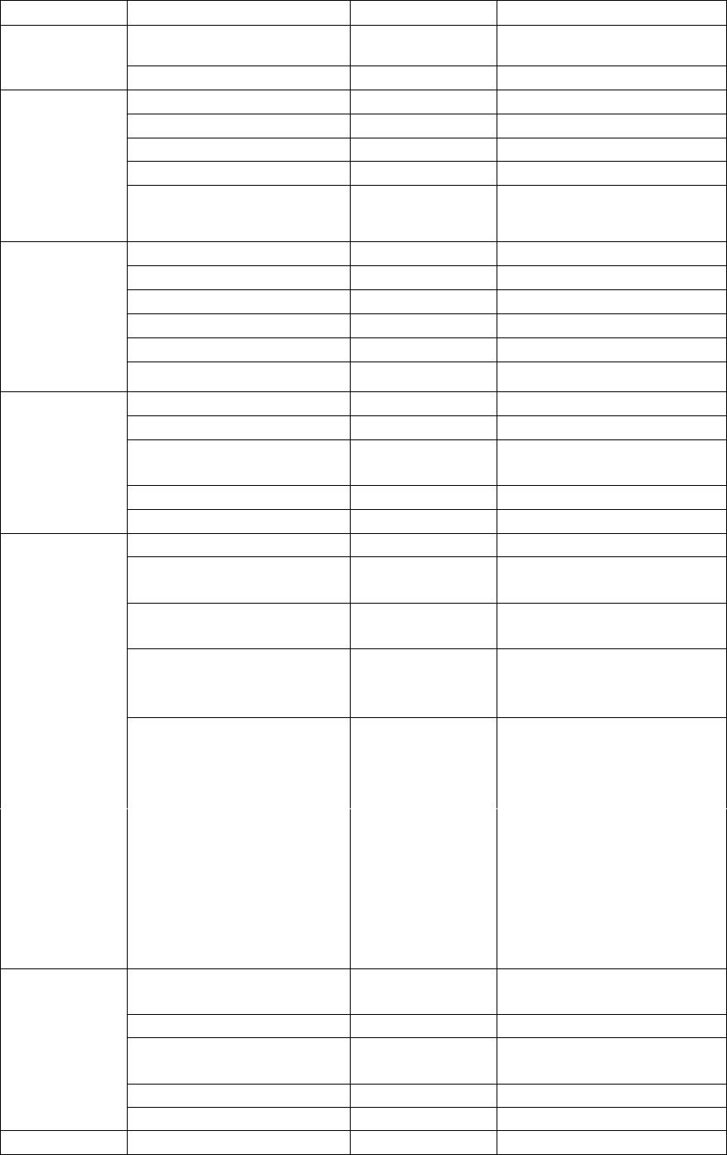

教学功能室

与调试实训

主要设备名称

2.电气系统装调综合实训

装置

数量（台/套）

规格和技术的特殊要求

—

6

配备 PLC，变频器，传感器，

3.机电一体化装调装置

6

若干

6

电源与开关等摸块

4.计算机及相关软件

1.小型自动生产线模拟实

训装置

—

由 PLC 控制，可放在实训台

上的实训装置

由PLC 控制，总长≥20M，有

自动生产线安

装与调试实训

2.真实的装配生产线

1

不少于 10 个的安装与检测

等工位

3.柔性自动生产线

1

若干

6

—

4.计算机及相关软件

1.通用机电设备（旧）

—

—

配备 PLC，变频器，传感器，

电源与开关等模块

—

机电产品维修

实训

2.机电一体化装调装置

6

3.其他机电产品

6

4.计算机及相关软件

若干

—

校外实训基地:根据专业教学要求，要加强校企合作，建立多个

校外实训基地，以满足学生生产实习、社会实践、顶岗实习的需要及

“双师型”教师培养的需要。

十一、教学管理

教学管理应该更新观念，改变传统的教学管理模式。教学管理要有一定的

规范性和灵活性，可实行工学交替弹性学制。要合理调配专业教师，校内外

实训室、校外实训基地等教学资源，为课程的实施创造条件，要加强对教学

过程的质量监控，改革教学评价的标准和方法，促进教师教学能力的提升，保

证教学质量。从分析岗位的职业活动入手，按照在职业岗位上活动和发展

所需具备的知识与能力，设计人才的知识结构和能力结构；按照培养目标的

要求，基础理论课程以适用、够用为度，专业课程突出针对性与实用性。根据

专业发展及社会发展的需要，及时更新教材，开设反映先进技术成果和职业

岗位新要求的课程。改革以技术能力为中心的模块化的课程体系，进行以

技能为本的专业课程教学模式探索。公开基础课开发突出“够用”、专业核

心课开发突出“综合”、专业技能课开发突出“实用”，强调新知识、新技术，

突出教学内容的前瞻性：在专业课的教学中，注意新知识和新技术及时编写

到教学大纲中。结合专业需要开发选修课：不同专业方向的基础课完全统一，

便于教学的组织与管理。在限选课上，打通了与其他相关专业的门槛，增强了选

修课的自由度。

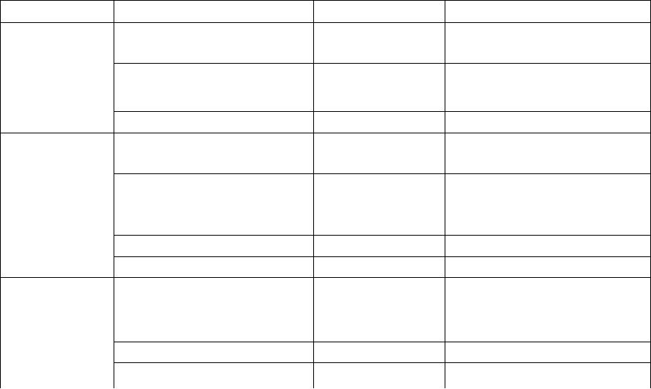

十二、教学评价

教学评价体现评价主体、评价方式、评价过程的多元化，包括过

程性评价、结果性评价和终结性评价，教学评价应校内校外评价结合，机

电技术应用相关职业技能鉴定与学业考核结合。过程性评价，应从情

感态度、对应技能方向岗位能力、职业行为等多方面进行综合测评；结

果性评价应从完成项目的质量、技能的熟练程度等方面进行评价；终

结性评价内容包括：技能课程成果、综合实训成果和顶岗实训成果三

部分。

十三、毕业要求

学生毕业时，必须通过专业教学计划设置的各门课程学习考核合格

才能颁发毕业证，而且必须通过职业资格考试（或技能等级考试）并

获得职业资格证（技能等级证）。

十四、编制说明

本方案依据《中等职业学校机电技术应用专业教学标准》编制。